УДК 621.3
МЕТОДИ КЕРУВАННЯ СЕРВОДВИГУНАМИ.
Студ. Б.О. Білаш, гр. ДК-41
Науковий керівник ст. викладач Антонюк О.І
НТУУ «КПІ ім. Ігоря Сікорського»
Мета і завдання. Мета: дослідження методів керування серводвигуном. Серводвигун, в першу чергу, призначений не для відтворення корисної механічної роботи, а для відтворення заданого закону руху виконавчих органів механізму. Завдання: дослідити склад та особливості роботи серводвигуна та розробити пристрій, який буде керувати серводвигуном за сформованим в процесі аналізу алгоритмом.
Об’єкт та предмет дослідження. Об’єкт: серводвигун, який обертається з певною швидкістю та напрямком завдяки величині струму в обмотках резольвера. Предмет: пристрій, який формує величину струму для керування серводвигуном за обраним методом.
Методи та засоби дослідження. За допомогою датчиків положення і моменту обертання, які знаходяться на роторі, визначається стан серводвигуна. За цими даними формуються відповідні керуючі сигнали, що повертаються до серводвигуна.
Наукова новизна та практичне значення отриманих результатів. Запропоновано використовувати FPGA технологію з застосуванням вбудованого процесору. Сигнали з датчиків положення і моменту обертання перетворюються у цифровий код за допомогою зовнішніх АЦП. Керуючі сигнали генеруються у FPGA у вигляді ШИМ-сигналів. Наукова новизна полягає в можливості швидко змінювати методи керування серводвигуном (без зміни апаратної частини) та застосування більш складних комбінованих методів керування.
Результати дослідження. В результаті розроблено універсальний модуль керування серводвигуном. Модуль приймає і обробляє аналогові сигнали з датчиків двигуна і формує відповідні керуючі сигнали. Основним обчислювальним елементом модуля є вбудований процесор Nios II, який обробляє тільки цифрові сигнали. Для обробки аналогових сигналів в структуру модуля були додані драйвер датчика кута і АЦП. Таким чином, в залежності від поточних значень кута повороту, центральний процесор формує цифрові сигнали. ШИМ контролер, отримуючи ці сигнали, генерує відповідні керуючі аналогові сигнали. Для підвищення завадостійкості, було прийнято рішення використовувати для передачі вихідних аналогових сигналів диференціальні пари. Проведена робота і спроектований пристрій підтверджують оптимальність прийнятих схемотехнічних і конструкторських рішень, а також перспективність для подальших досліджень. Структурна схема модулю представлена на Рисунку 1.
Висновки. Розглянуто структуру та принцип роботи модуля управління. Модуль приймає всі вхідні аналогові сигнали з двигуна, обробляє їх і формує керуючі сигнали. Можливість перемикання режимів здійснюється оператором за допомогою клавіатури. Інформація про стан роботи двигуна, режимах роботи відображається на екрані індикатора.
Ключові слова. серводвигун, модуль, керуючі сигнали, FPGA, датчик

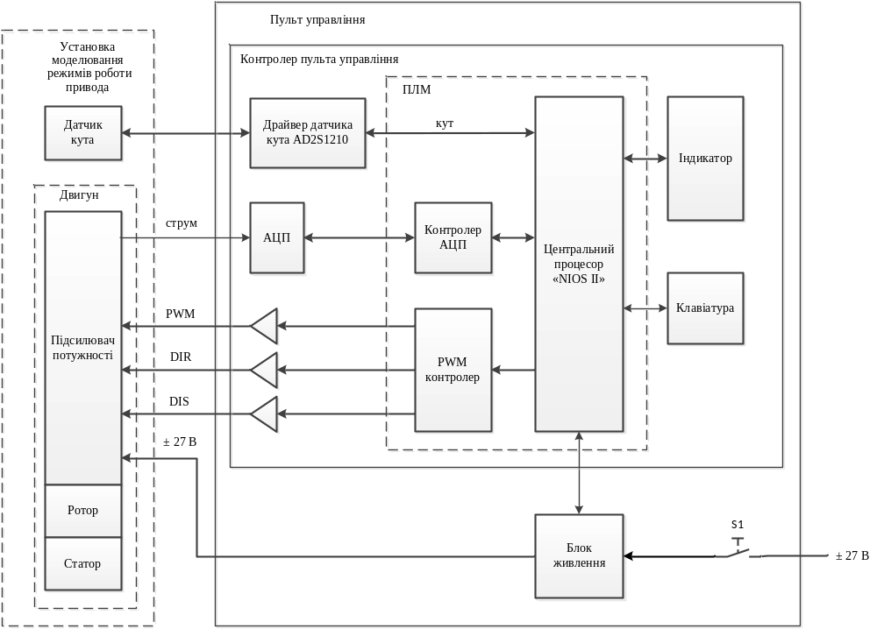
Рисунок 1. Структурна схема модулю.

ЛІТЕРАТУРА
- Гусев Н.В., Букреев В.Г. Системы цифрового управления многокоординатными следящими электроприводами: учебное пособие – Томск: Издательство Томского политехнического университета, 2007. - 213с.
- Бабаков Н.А., Воронов А.А., Воронова А.А., Теория автоматического управления: Учебник для вузов по спец. «Автоматика и телемеханика». В 2 ч. Ч.1. Теория линейных систем автоматического управления. – М.: Высшая школа, 1986. – 367с.
- Бабаков Н.А., Воронов А.А., Воронова А.А., Теория автоматического управления: Учебник для вузов по спец. «Автоматика и телемеханика». В 2 ч. Ч.2. Теория нелинейных и специальных систем автоматического управления. – М.: Высшая школа, 1986. – 504с.
- Управление электродвигателями [електронний ресурс] – Режим доступу: http://www.symmetron.ua/files/d_3_Motor-Control_ru.pdf

